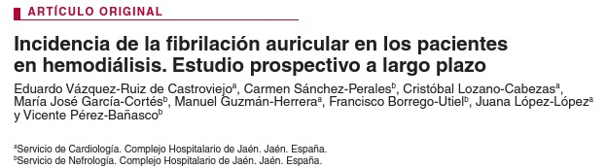
+
Fibrilación Auricular
- —
Episodio Tromboembólico
Sin episodio Tromboembólico
164
20
146
18
144
  - 1.3.1
5 | 15
13 | 131

- Incidencia expuestos —> CIE = a/a+b = 5 / (5+15) = 0.25
- Incidencia No expuestos —> CIO = c/c+d = 13 / (13+131) = 0.09
- Riesgo Relativo = CIE / CIO = 0.25 / 0.09 = 2.77
- Riesgo Atribuible = CIE — CIO = 0.25 — 0.09 = 0.16
- %Riesgo Atribuible = (RA / CIE)(100) = 64 %

  - 1.3.2

- ¿Se definió la cohorte adecuadamente?
Si, se incluyó en el análisis a la totalidad de pacientes que estaba en hemodiálisis, po s un tiempo superior a 3 meses y que no tuvieran enfermedad vulvar reumática diagnosticada. Se siguió a 164 pacientes encontrados en ritmo sinusal y fueron valorados a lo largo de 7 años, estableciéndose la incidencia de nuevos casos de fibrilación auricular (FA). Se considero en FA cuando se documento electrocardiográficamente por primera vez la presencia de arritmia.

- ¿Fue la evaluación de la exposición al factor adecuada?
En lo personal considero que el tiempo de exposición al factor fue adecuado, porque fue posible evaluar tanto la aparición de Fibrilación Auricular como la de episodios tromboembólicos.

- ¿Fue la medición de los resultados (enfermedad) similar en los expuestos y en los no expuestos?
Si, la medición de los resultados obtenidos tanto en la población con Fibrilación Auricular, como aquellos en Ritmo Sinusal fue la misma.

- ¿Fue el seguimiento de todos los pacientes completo?
Si, se hizo seguimiento por 7 años (1998 – 2004) únicamente fueron excluidos aquellos pacientes que fueron trasplantados, cambiados a diálisis peritoneal o fallecieron.

- ¿Qué tan comparables son los grupos expuestos y no expuestos?
Los únicas variables comparables con un valor estadísticamente significativo fue la edad (68 años en FA vs. 62 en RS; con una p de 0,07), y haber sido varones. El resto de las características no tuvieron un valor estadístico significativo, teniendo más factores de riesgo aquellos en Ritmo Sinusal.

